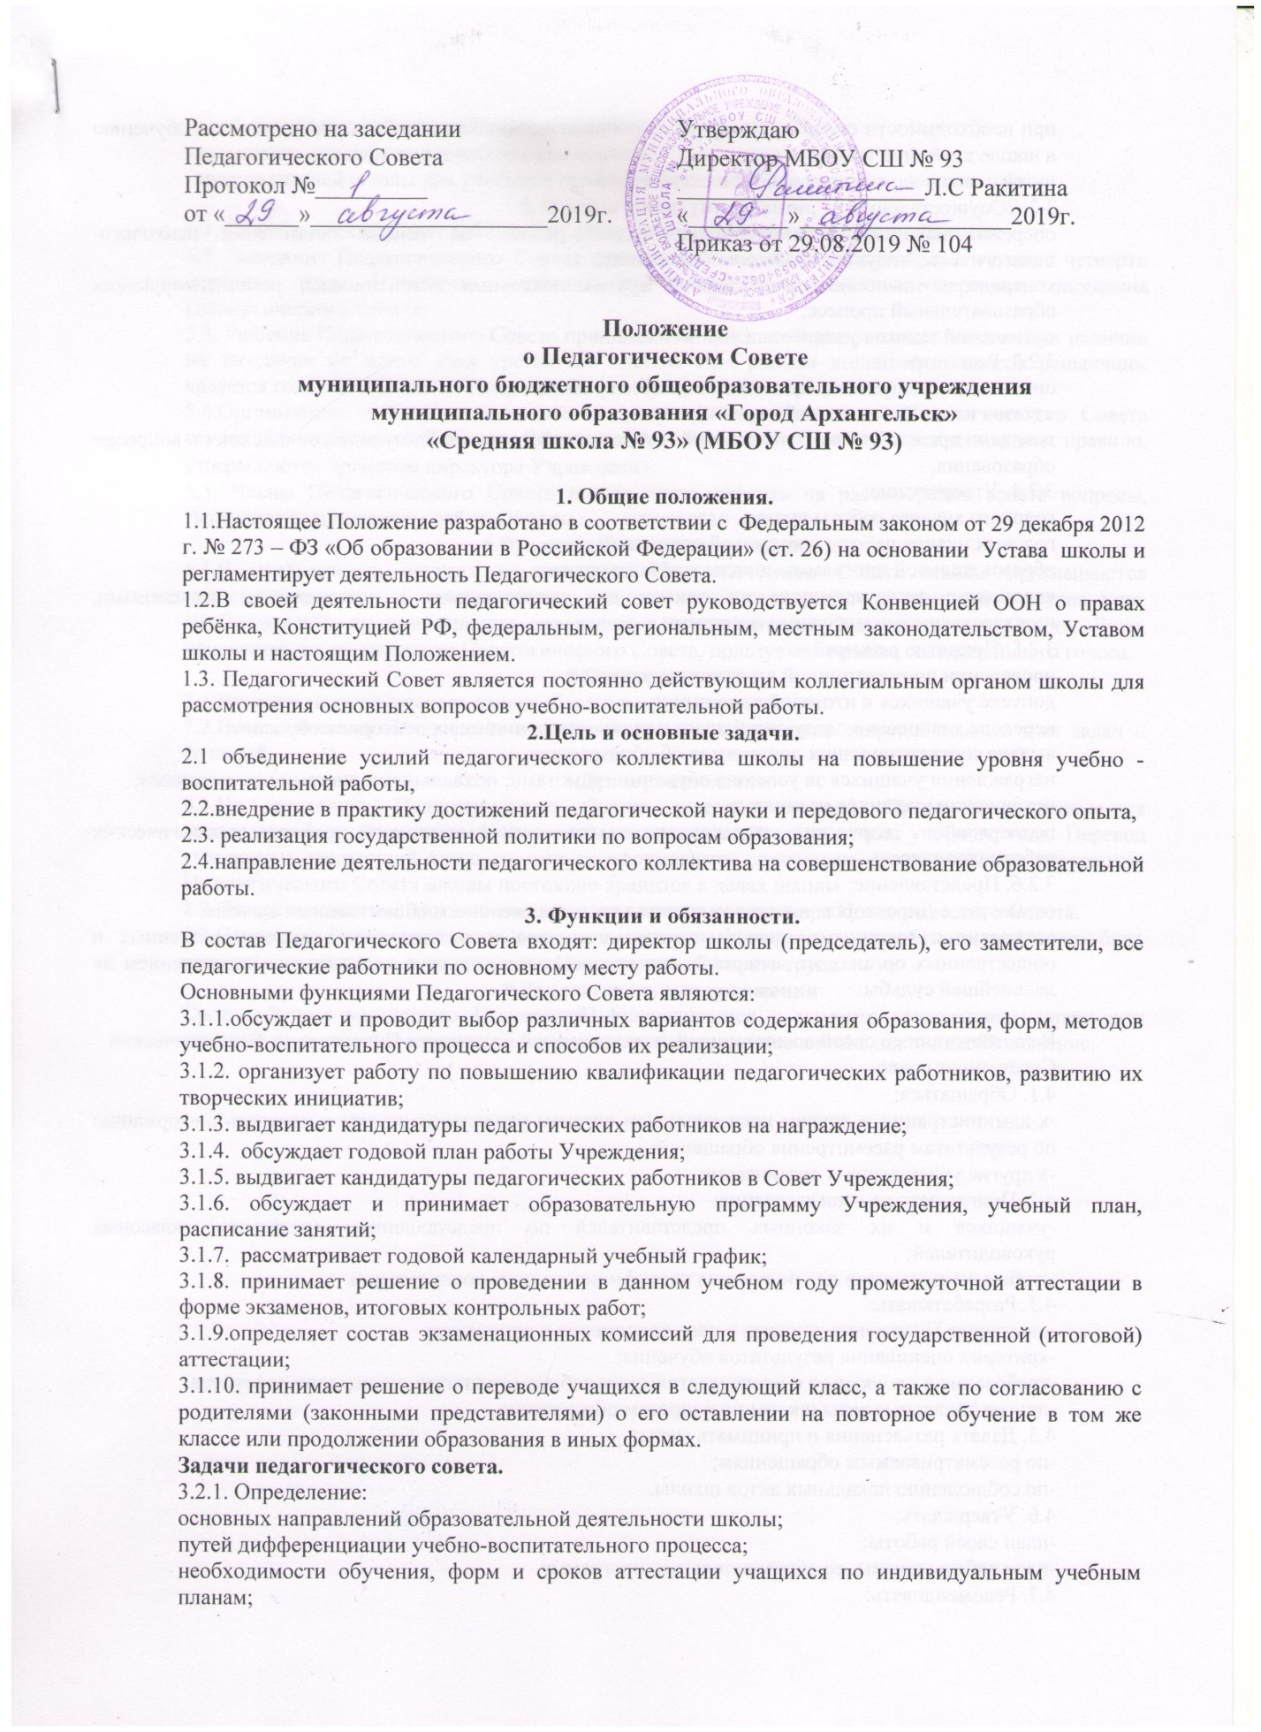

при необходимости содержания, форм и сроков аттестации учащихся, приступивших к обучению в школе в течение учебного года;
путей совершенствования воспитательной работы.

3.2. 2Осуществление:
опережающей информационно-аналитической работы на основе достижений психолого-педагогической науки и практики образования;
контроля за выполнением Устава и других локальных актов школы, регламентирующих образовательный процесс;
социальной защиты учащихся и воспитанников.
3.2.3. Рассмотрение:
организации выпускных экзаменов и выпуска учащихся;
отчетов педагогических работников;
докладов представителей организаций и учреждений, взаимодействующих со школой по вопросам образования.
3.2.4. Утверждение:
годового анализа работы школы, отделения;
годовых планов работы школы и её отделений;
образовательной программы школы и её компонентов.
кандидатур педагогических работников для представления к награждению отраслевыми, государственными и другими наградами.
3.2.5. Принятие решений о:
проведении промежуточной аттестации учащихся;
допуске учащихся к итоговой аттестации;
переводе учащихся в следующий класс или об оставлении их на повторное обучение;
выдаче соответствующих документов об образовании;
награждении учащихся за успехи в обучении грамотами, похвальными листами или медалями;
исключении учащихся из школы;
поддержании творческих поисков и опытно-экспериментальной работы педагогических работников школы.
3.2.6. Представление:
совместно с Директором интересов школы в государственных и общественных органах;
совместно с законными представителями учащихся и воспитанников в государственных и общественных органах их интересов при рассмотрении вопросов, связанных с определением их дальнейшей судьбы.
4. Права.
В соответствии со своей компетенцией, установленной настоящим Положением, Педагогический Совет имеет право:
4.1. Обращаться:
-к администрации и другим коллегиальным органам управления школы и получать информацию по результатам рассмотрения обращений;
-в другие учреждения и организации.
4.2. Приглашать на свои заседания:
-учащихся и их законных представителей по представлениям (решениям) классных руководителей;
-любых специалистов для получения квалифицированных консультаций.
4.3. Разрабатывать:
-настоящее Положение, вносить в него дополнения и изменения;
-критерии оценивания результатов обучения;
-требования к проектным и исследовательским работам учащихся, написанию рефератов;
-другие локальные акты школы по вопросам образования.
4.5. Давать разъяснения и принимать меры:
-по рассматриваемым обращениям;
-по соблюдению локальных актов школы.
4.6. Утверждать:
-план своей работы;
-план работы школы, ее образовательную программу.
4.7. Рекомендовать:
-к публикации разработки работников школы;
-повышение квалификации работникам школы;
-представителей школы для участия в профессиональных конкурсах.
5. Организация управления.
5.1. Педагогический Совет работает по плану, утвержденному на заседании совета.
5.2. Заседания Педагогического Совета созываются, как правило, один раз в течение четверти учебного года. В случае необходимости могут созываться внеочередные заседания Педагогического Совета.
5.3. Решения Педагогического Совета принимаются простым большинством голосов при наличии на заседании не менее двух третей его членов. При равном количестве голосов решающим является голос председателя Педагогического Совета (директора школы).
5.4.Организацию работы по выполнению решений и рекомендаций Педагогического Совета осуществляют директор школы. Решения Педагогического Совета Учреждения, как правило, утверждаются приказом директора Учреждения.
5.5. Члены Педагогического Совета имеют право вносить на рассмотрение совета вопросы, связанные с улучшением работы школы.
6.Взаимосвязи с другими органами.
6.1.В необходимых случаях на заседание Педагогического Совета школы приглашаются представители местной администрации, ученического совета, родители учащихся и другие лица. Необходимость их приглашения определяется председателем Педагогического Совета. Лица, приглашенные на заседание Педагогического Совета, пользуются правом совещательного голоса.
7.Ответственность.
7.1.Решения педагогического совета обязательны для исполнения.
7.2.Педагогический Совет несёт ответственность за выполнение закреплённых за ним задач и функций.
8.Делопроизводство
8.1.На заседаниях Педагогического Совета ведется протокол. Протокол подписывается председателем и секретарем. Нумерация протоколов ведётся от начала учебного года. Перевод учащихся в следующий класс, их выпуск оформляются списочным составом. Книга протоколов Педагогического Совета школы постоянно хранится в делах школы.
8.2.Ответственность за делопроизводство возлагается на секретаря Педагогического Совета.
8.3.Секретарю Педагогического Совета за выполнение функциональных обязанностей может быть установлена доплата в соответствии с Положением об оплате труда.
9.Заключительные положения.
Срок действия настоящего Положения устанавливается с момента утверждения директором школы и до вынесения приказа об отмене и/или внесении изменений в настоящее Положение.

